
课 程 实 验 报 告
课程名称： 软件工程
专业班级： | 计算机科学与技术201601
学 号： | U201614515`
姓 名： | 吴阳民
指导教师： | 冯祺
报告日期： | 2018年 11 月 30 日
成 绩：
计算机科学与技术学院

目 录
一、问题定义及可行性分析 1
1. 问题定义 1
2. 可行性分析 1
二、需求分析 2
1. 登录 2
2. 初始化 2
3. 收集员工基本信息 3
4. 收集本月工资核算的原始凭证，实现录入并计算 3
5. 打印输出查看 3
6. 数据备份 3
三、概要设计 4
1. 数据分析 4
2. 数据库设计 5
3. 数据库表项字段设计 6
4. 基础对象模型 8
四、详细设计 10
1. 输入设计 10
2. 输出设计 12
五、测试报告 16
1. 职工基本信息增加测试（模拟员工入职） 16
2. 删除员工基本信息测试（模拟员工离职） 17
3. 当月信息修改测试（模拟每月变动信息录入） 19
4. 打印测试（模拟每月月底汇总及发工资） 20
5. 数据库备份测试 22
七、体会与建议 23
1. 体会 23
2. 建议 23
七、参考文献 24
八、附录 25
1. 选题参考 25

一、问题定义及可行性分析

问题定义
工资管理是一项琐碎、繁杂而又十分细致的工作，一般不允许发生差错。手工进行工资发放，需要反复的进行抄写、计算，不仅花费财会人员大量的时间，而且由于抄写不慎，出现张冠李戴，或者由于计算的疏忽，出现少元多角的现象。同时工资的发放有较强的时间限制，必须严格按照单位规定的时间完成计算和发放工作。针对该问题，设计一个能够将工资计算自动化，同时能够打印汇总，以及存档的系统。用于系统录入人员将工资录入计算缩减成为录入一项工作，计算工作交由计算机完成。

可行性分析
由于工资发放工作的重复性、规律性、实践性，使得工资管理计算化成为可能。计算机发放工作，不仅能保证工资核算准确无误、快速输出，而且还可以利用工资数据库对有关工资的各种信息进行分析统计，服务于财务部门其他方面的核算及账务处理。
由于人力资源有限，为了保证系统能够跨平台使用，确定编码语言为java。开发环境及界面开发工具包使用比较通用的eclipse+swing。数据库存储根据存储环境单一，存储量较小，对高性能需求较小的要求决定使用免费的MySQL社群版。环境需求汇总如下：
编码语言：java
开发环境：eclipse
界面开发：swing
数据存储：mysql

二、需求分析
工资管理系统需要满足如下需求

登录
设计登录系统满足工资管理系统由专人管理的需求。对于登陆系统，根据实际情况我将管理员分为两个等级：普通管理员与高级管理员。普通管理员仅能够对数据进行操作，包括查看，修改，打印等；高级管理员能够增删普通管理员账号，即管理管理员权限。

初始化
初始运行时期应当在数据库中生成用于存储员工基本信息的“员工基本信息表”以及用于计算员工当月工资的“当月员工工资表”。其中“当月员工工资表”依据员工基本信息表产生。数据库中没有复制的项应当设立初始值。员工基本信息表为不变项，在每月生成的“当月工资信息表中”某些不变数据项取自“员工基本信息表”，每月变化的数据项初始值均为0，由管理员手动输入。这也是实现自动化系统之后的第一个明显的效率提升。

收集员工基本信息
系统应提供友好的用户界面和数据输入格式，使用户能够方便的输入本单位职工的档案信息，及时的处理人员的调入、离职、修改、查询、统计等管理工作。配合管理员功能，实现系统分级使用：员工只能查看，普通管理员能够增删数据，高级管理员能够管理普通管理员账号信息。

收集本月工资核算的原始凭证，实现录入并计算
- 登录后根据员工基本信息表生成本月工资表，变动数据清零，不变数据录入。
- 根据本月工资核算的原始凭证，实现月工资的正确计算，同时提供灵活的修改，查询，统计功能。

打印输出查看
- 输出工资条、工资明细表、工资汇总表
- 实现部门工资的汇总与查看

数据备份
实现数据备份功能，增加系统安全性。实现的数据备份功能会按照备份的时间戳信息生成时间戳备份，以便数据丢失时恢复。

三、概要设计

数据分析
- 员工工资处理的一般流程为：
获得原始工资，各项扣款与奖金->录入系统->月末汇总->打印输出
- 员工工资信息包括：
- 每月基本薪资
- 托儿费、房租、水电费等扣款
- 奖金及其他津贴
- 员工的基本薪资一般情况下每月是相同的，所以将这部分每月不变的数据称为员工基本信息，扣款、奖金等称为员工变动数据。在每月的工资计算中，管理员所做的仅是将本月的变动工资数据录入系统，由系统完成统一计算，汇总等操作。员工基本信息包括以下方面：
- 员工名称
- 员工身份证号码
- 员工性别
- 员工年龄
- 员工基本薪资
- 员工类别
- 员工所属部门编号
- 员工变动数据包括以下方面。该部分有管理员进行每月的输入，该部分数据将与员工基本数据共同组成“员工当月信息表”。
- 托儿费
- 病事扣款
- 房租
- 水电费
- 奖金及津贴
- 系统管理员信息包括两个数据项：用户名与密码

数据库设计
系统存储的数据分为两类：1、员工信息2.系统管理员信息。将这两类数据分别使用两个数据库存储。数据库名称信息如表1所示。
表格 1
数据库名称 | 数据库ID | 数据库描述
员工信息 | base_information | 存储员工信息
系统管理员信息 | user_info | 存储管理员信息
- 员工信息
员工信息包括了两部分：1.员工基本信息2.员工工资信息。员工基本信息使用一张表存储，员工工资信息使用多张表表示，每张表代表某一年中的某一个月。信息描述如表2所示。
表格 2
信息名称 | 员工基本信息 | 员工工资信息
数据库表ID | employee_basic_information_form | table_yyyyMM
信息描述 |  | “yyyy”表示4位年份“MM”表示2位月份
- 系统管理员信息
管理员信息包括了两部分：1.管理员账户表2.高级管理员账户表。高级管理员具有操作管理员信息与工资信息的权限，管理员仅有操作工资信息的权限。信息描述如表3所示。
表格 3
信息名称 | 管理员账户表 | 高级管理员账户表
数据库表ID | user_gener | user_admin
信息描述

数据库表项字段设计
- 员工基本信息
工资管理系统的基础数据为员工基本信息，信息详细描述如表格4所示。
表格 4
员工信息项 | 信息ID | 信息描述 | 数据类型
员工姓名 | employee_name | 姓名 | 字符串
员工身份证号 | employee_id | 员工唯一的身份标识信息（18位） | 字符串
员工性别 | sex | 性别（男,1/女,0） | 短整型(short)
员工年龄 | age | 年龄,如：25 | 短整型(short)
员工基础工资 | base_salary | 基础薪资,如：5000 | 整型(int)
员工部门编号 | department_id | 部门编号,如：01 | 字符串
员工类别 | category | 类别,如:车间工人 | 字符串
- 员工当月工资信息
员工当月工资信息在员工基础工资上进行扩展，需要扩展的当月数据信息如表5所示。
表格 5
项目名称 | 项目ID | 初始值 | 数据类型
病事扣款 | sick_fee | 0.0 | 浮点型
托儿费 | child_care_fee | 0.0 | 浮点型
房租 | rent_fee | 0.0 | 浮点型
水电 | water_ele_fee | 0.0 | 浮点型
奖金 | other_fee | 0.0 | 浮点型
- 高级管理员信息
高级管理员信息表包含的项如表6所示。
表格 6
项目名称 | 项目ID | 数据类型
用户名 | user_admin_name | 字符串
用户密码 | user_admin_pass | 字符串
修改时间 | user_admin_create_time | TIMESTAMP
- 管理员信息
管理员信息表包含的项如表7所示。
表格 7
项目名称 | 项目ID | 数据类型
用户名 | user_admin_name | 字符串
用户密码 | user_admin_pass | 字符串
修改时间 | user_admin_create_time | TIMESTAMP

基础对象模型
在以上数据分析的基础上，我们可以定义该系统所用到的基础对象模型，包括：管理员，员工基本信息，员工扩展信息。
- 管理员
管理员拥有用户名和密码两项数据，同时拥有若干操作数据库的方法。其对象模型如图1所示。
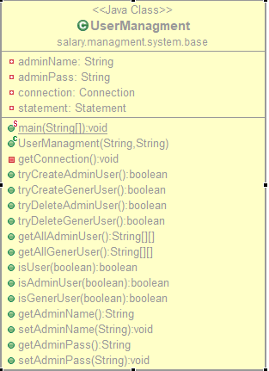
图 1
- 员工基本信息
员工基本信息拥有各项数据与各项数据的getter与setter。其对象模型如图2所示。
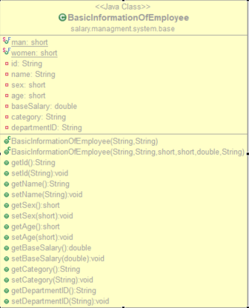
图 2
- 员工扩展信息
员工扩展信息包括扩展的员工信息与各项信息的getter与setter，该对象继承自员工基本信息对象。对象模型如图3所示。
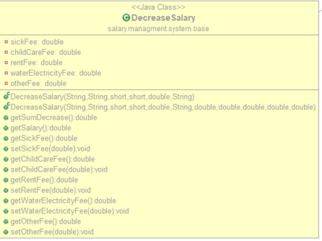
图 3
- 数据库字段常量
数据库字段常量对象包括用于连接数据库的各项配置信息与数据库配置获取的静态方法。如图4所示
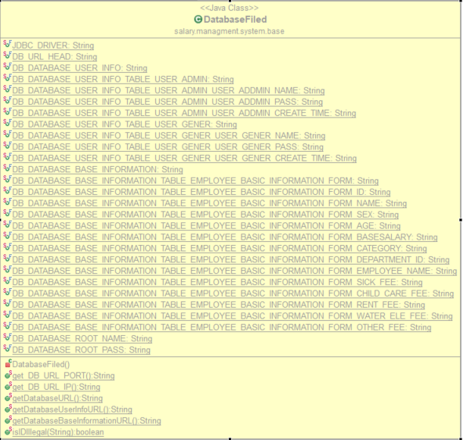
图 4

四、详细设计

输入设计
输入信息包括两部分：1.当月职工工资扣款项目输入2.增加职工基本信息输入。
- 当月职工工资扣款项目输入格式设计
当月职工工资扣款项目是经常变动的数据，包括病事假扣款，托儿费，房租，水电费等项目。输入人员根据员工身份证号码从数据库中查询得到各项目的现有数据值，显示在屏幕上，输入人员根据原有信息进行更改。输入格式如图5所示。
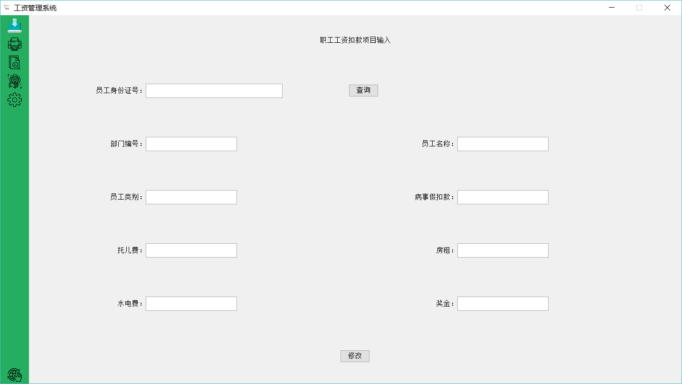
图 5
- 增加职工基本信息输入格式设计。
职工基本信息输入格式如图6所示。
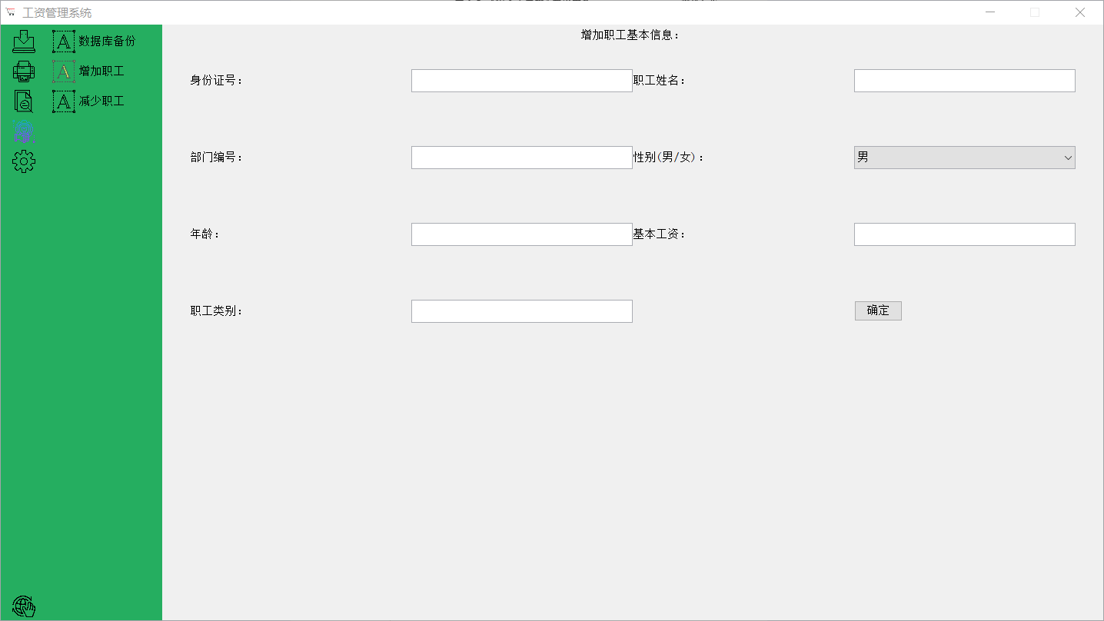
图 6

输出设计
为了满足工资发放和部门工资统计的需求，设计输出项目有：工资条，工资明细表，工资汇总表。
- 工资条输出格式设计
工资条用于日常工资发放，其中包含了员工的薪资各项目详情与汇总。输出格式设计如图7所示。
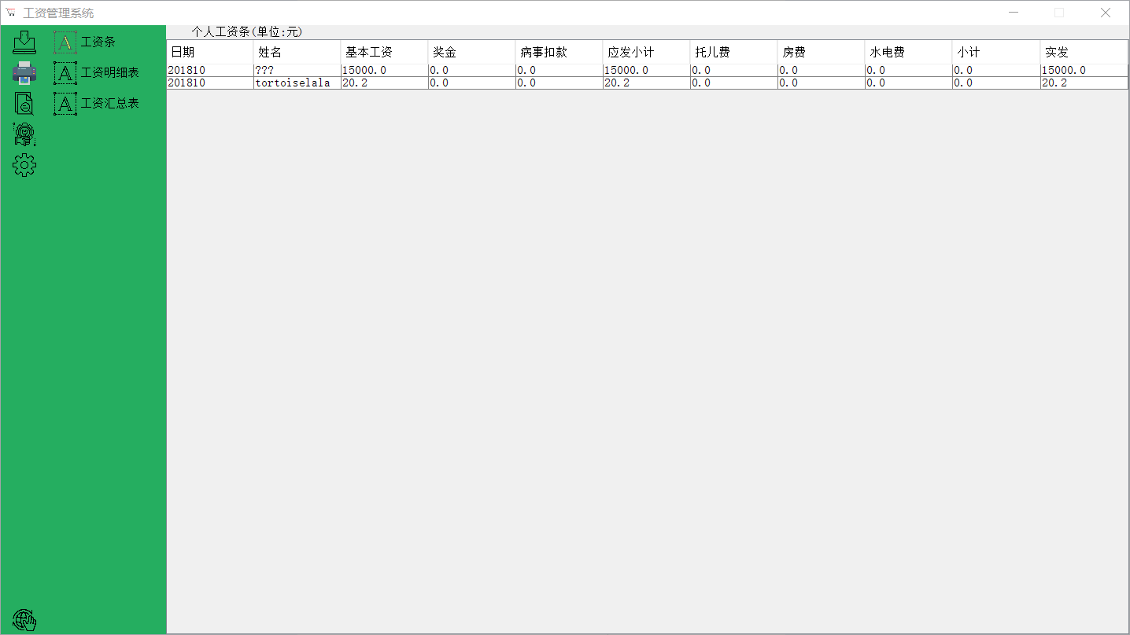
图 7
- 工资明细表输出格式设计
工资明细表是对员工发放工资的概览和统计，合并了各项扣款以及奖金，其输出格式如图8所示。
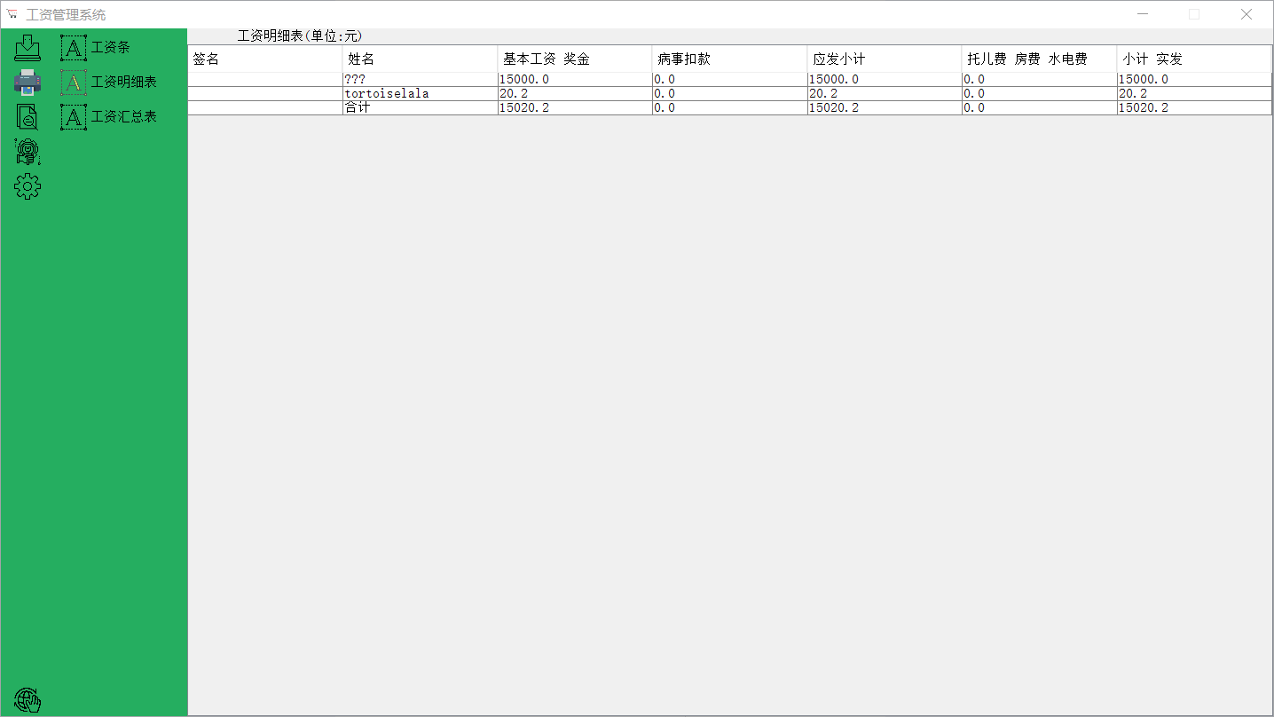
图 8
- 工资汇总表输出格式设计
工资汇总表是对各个部门的各项工资明细的详细汇总，其输出格式如图9所示。
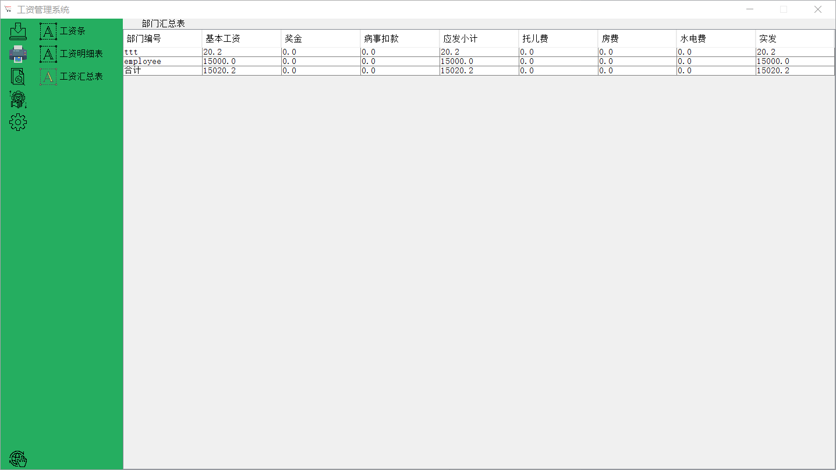
图 9
- 员工信息维护设计
对于员工基本信息要能够进行维护，以满足员工离职及员工新入职的需求。增加员工基本信息输入格式如图10所示，减少员工基本信息输入格式如图所示。
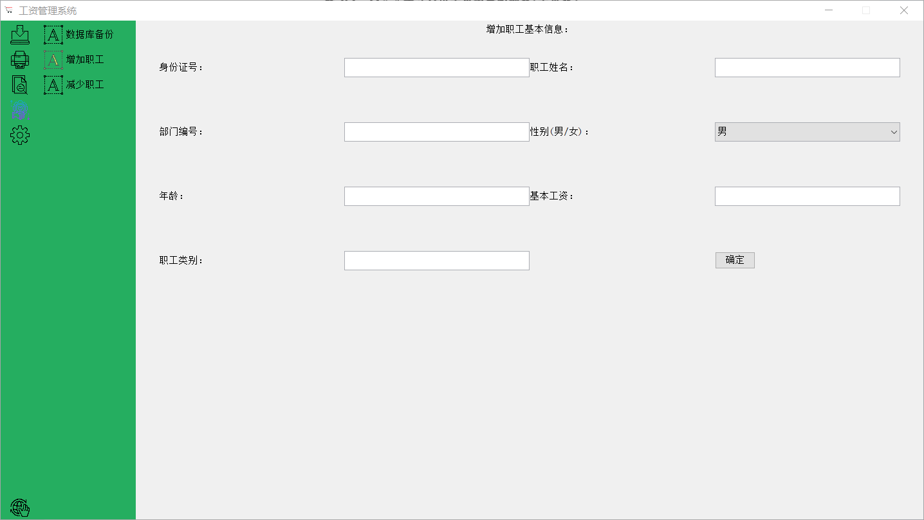
图 10

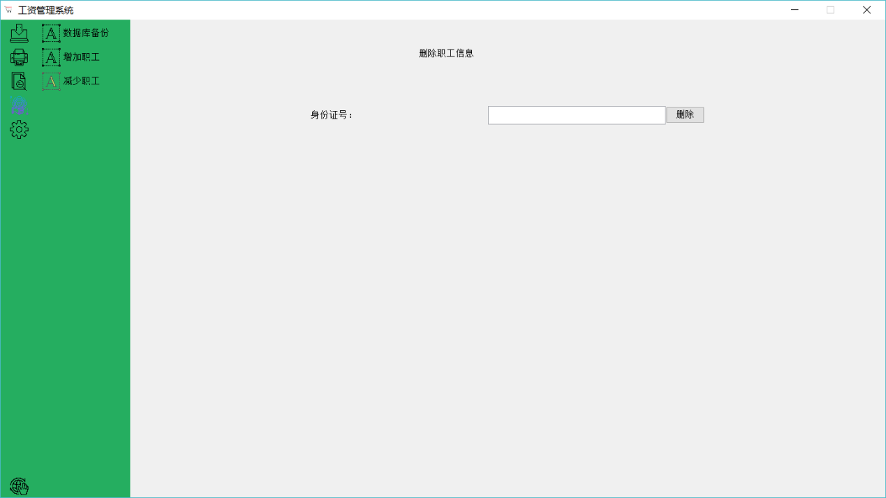
图 11

五、测试报告

职工基本信息增加测试（模拟员工入职）
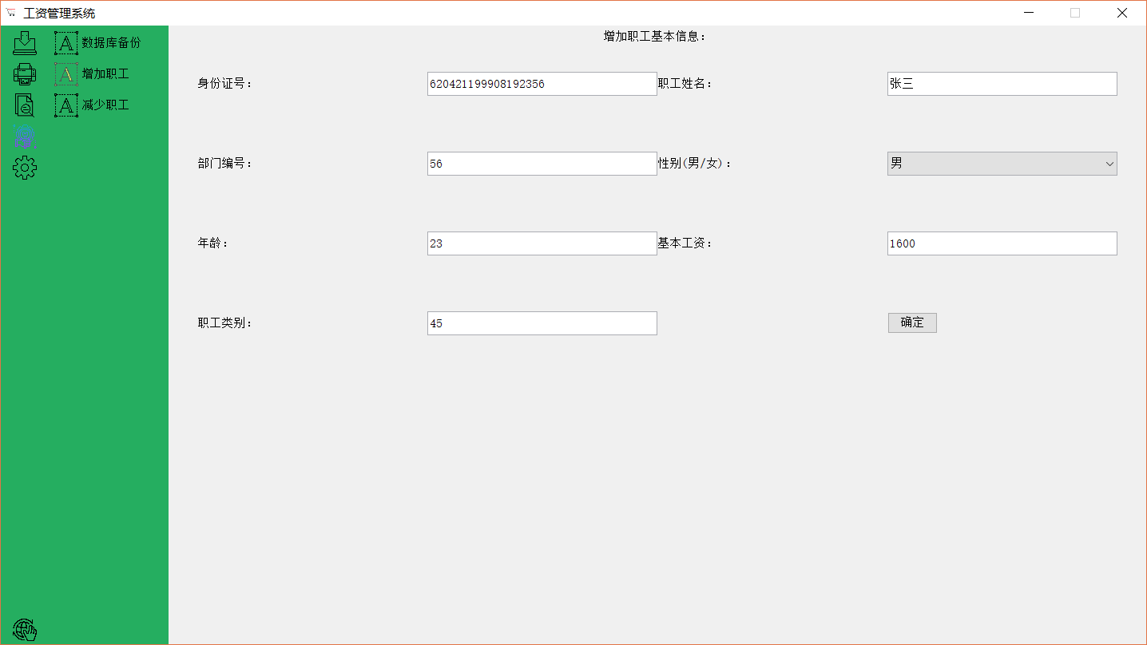
图 12
如图12所示，尝试增加如下员工信息：
身份证号 | 姓名 | 部门编号 | 性别 | 年龄 | 基础薪资 | 职工类别
620421199908192356 | 张三 | 56 | 男 | 23 | 1600 | 45
操作结果如图13所示：
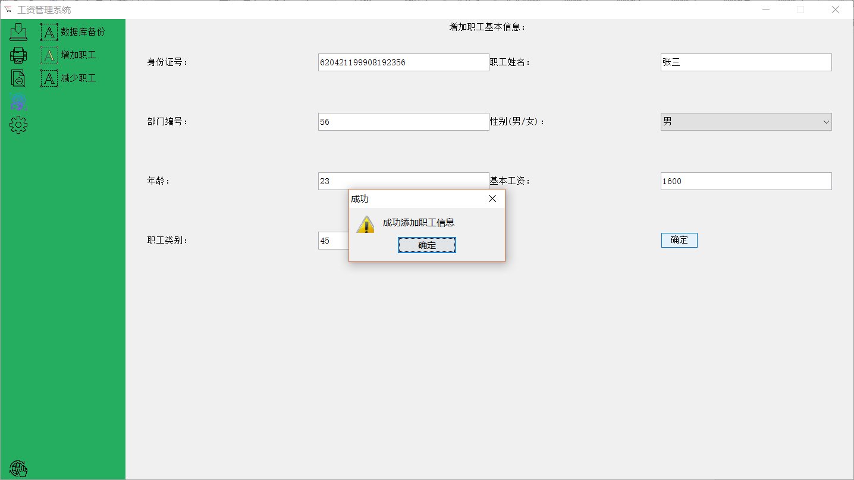
图 13
在数据库中查看员工信息，如图14所示：
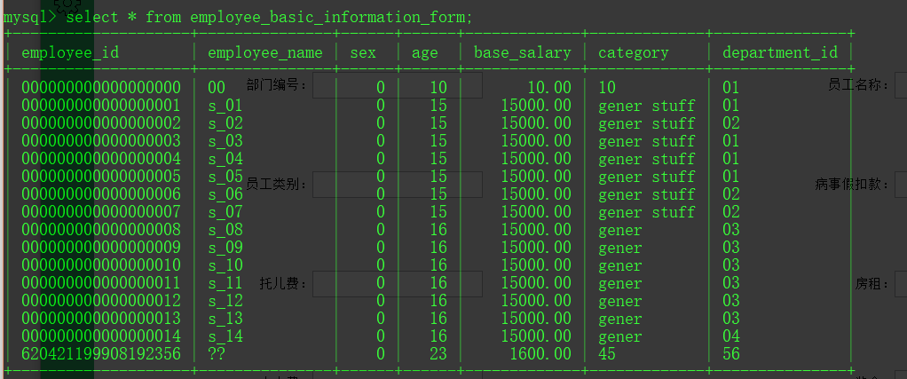
图 14

删除员工基本信息测试（模拟员工离职）
如图15所示，尝试删除刚刚增加的员工：
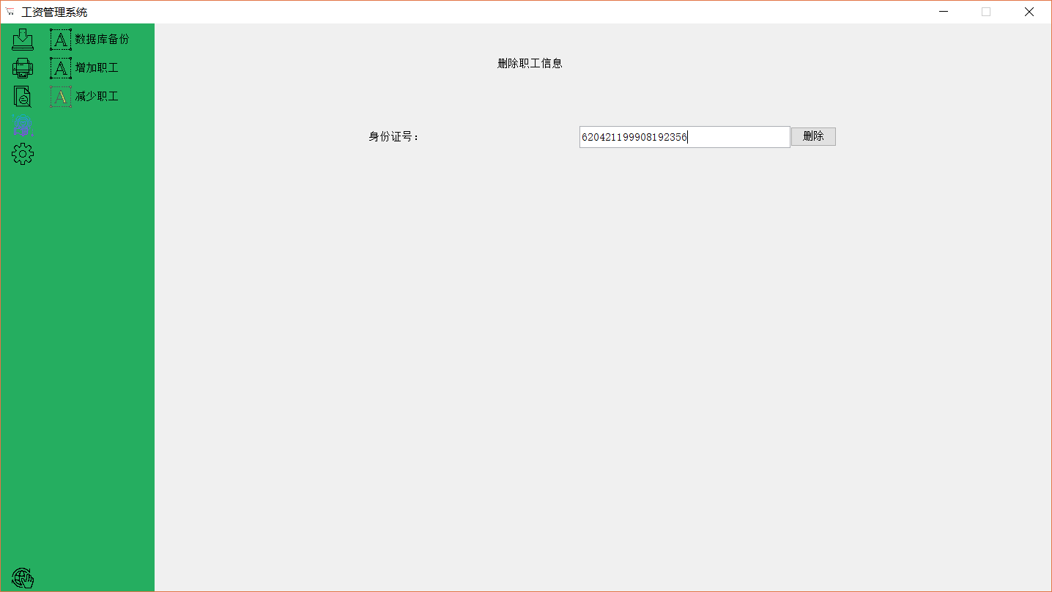
图 15
操作结果如图16所示：
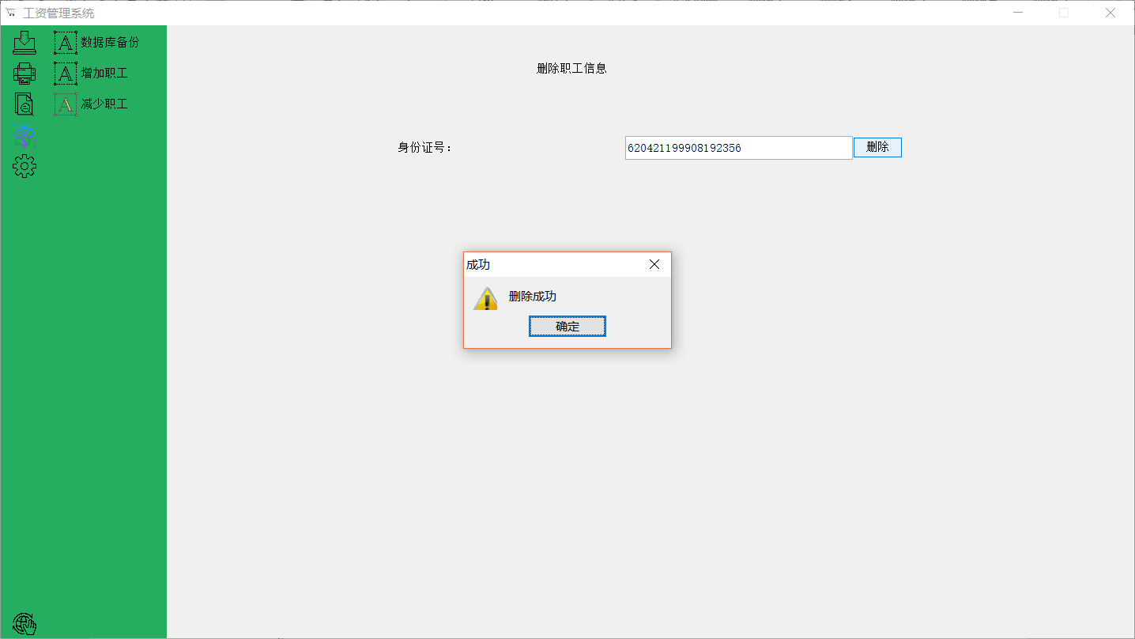
图 16
查看数据库中的员工基本信息表如图17所示：
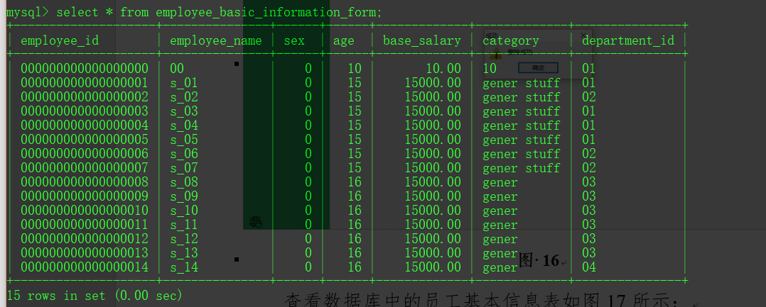
图 17

当月信息修改测试（模拟每月变动信息录入）
按照身份证号修改000000000000000004的各项变动数据，首先在输入框中输入身份证号，如图18所示：
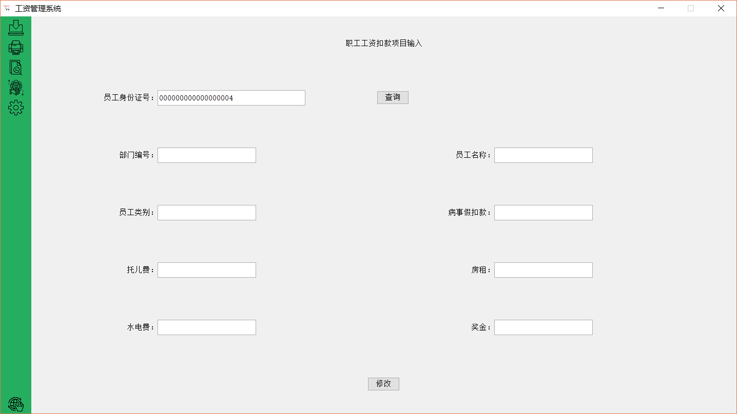
图 18
点击查询结果如图19所示：
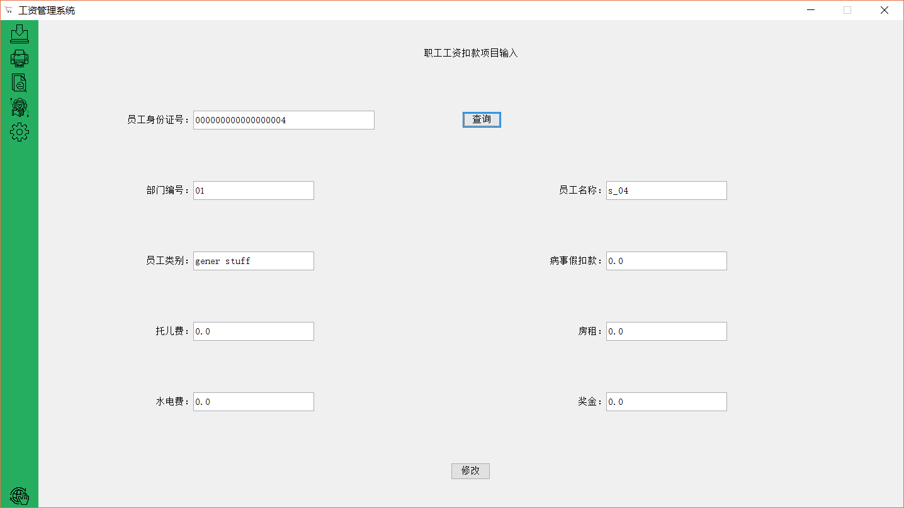
图 19
输入变动项目，点击修改，会出现修改成功字样。

打印测试（模拟每月月底汇总及发工资）
工资条，工资明细表，工资汇总表打印测试。
分别点击三个项目，得到如图20，21，22的结果。
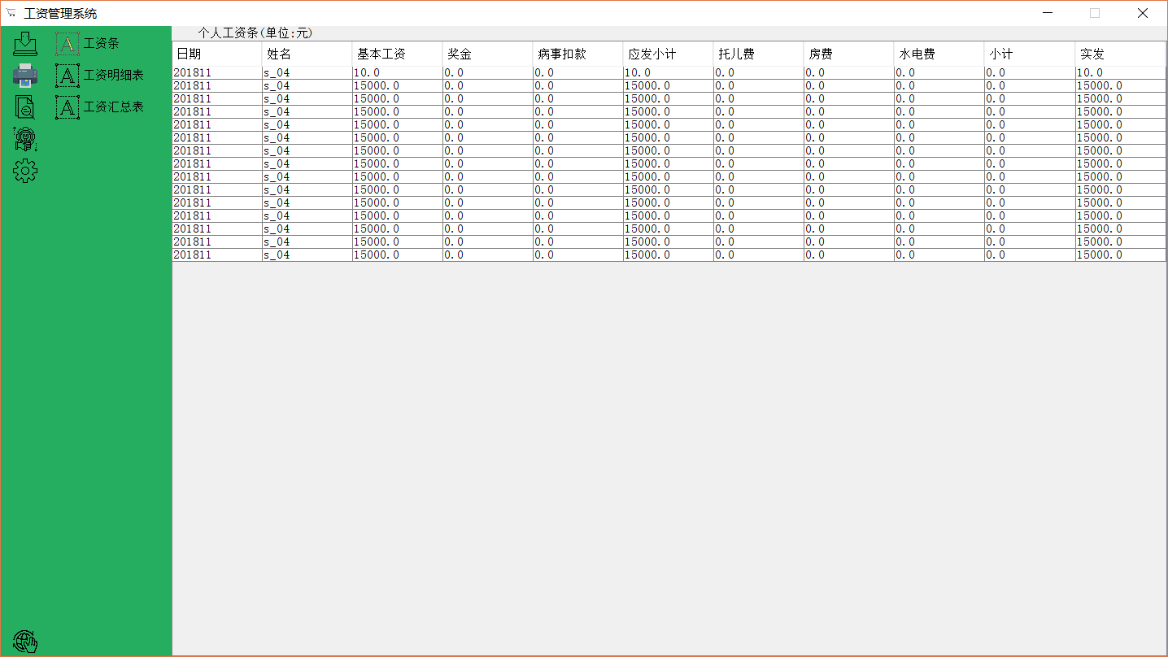
图 20
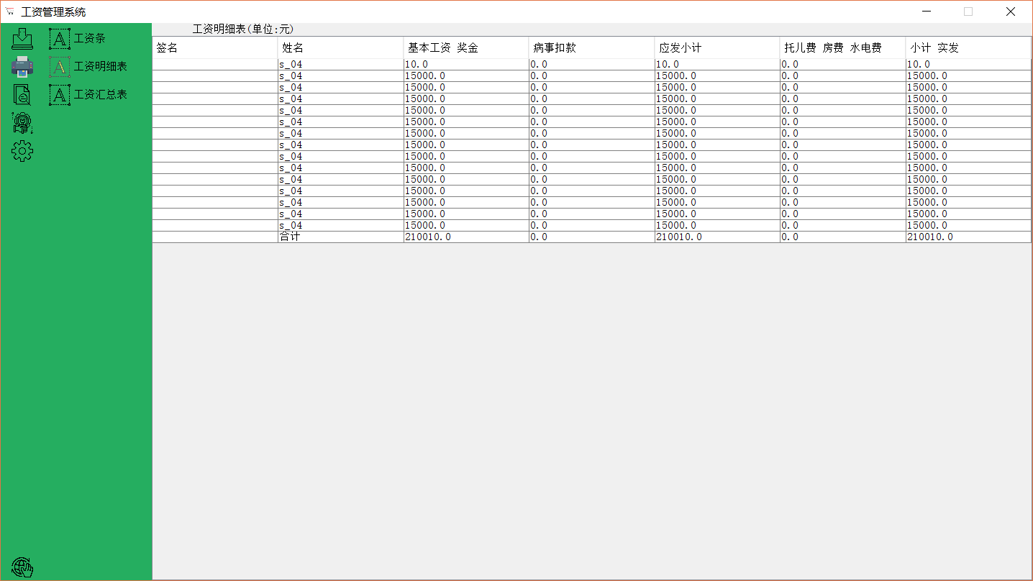
图 21
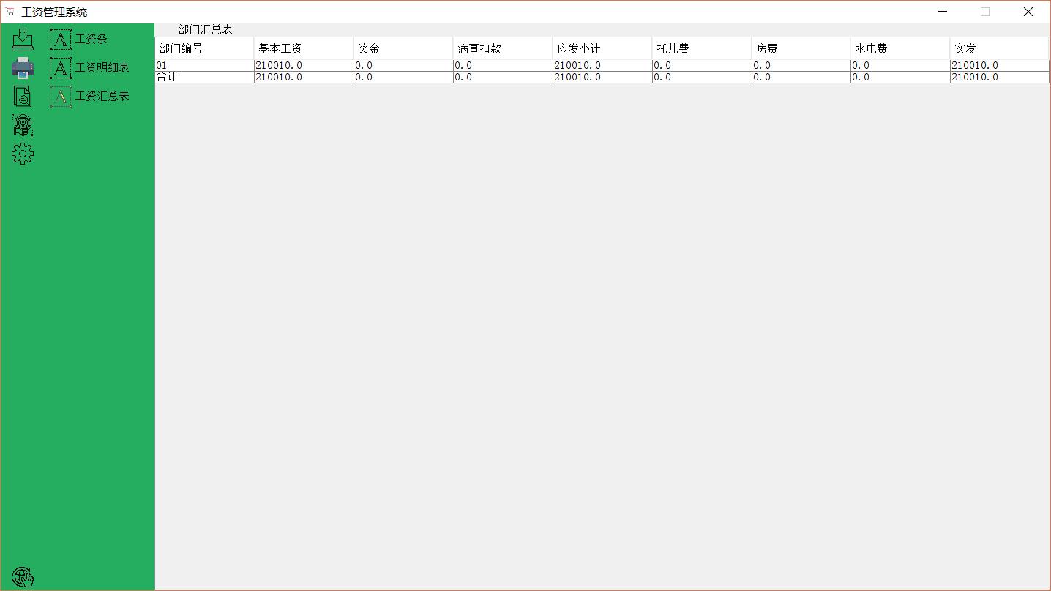
图 22

数据库备份测试
点击备份按钮，会出现备份状况的提示信息，如图23所示。
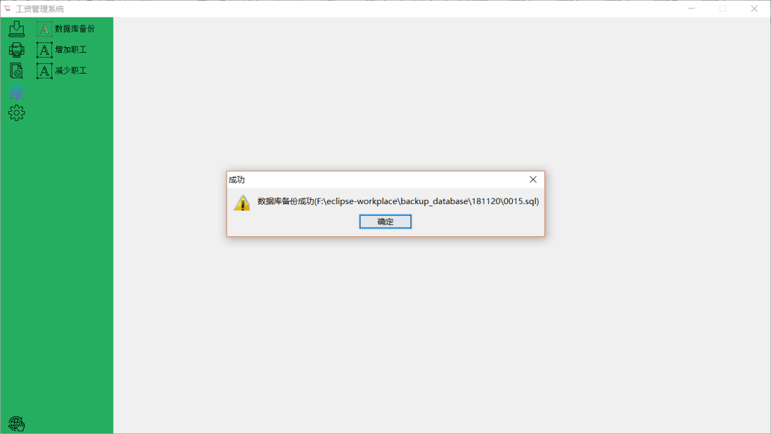
图 23

七、体会与建议

体会
本次课程设计在老师第一节课说完题目之后，我便开始了准备，大致的时间安排正如老师所建议的那样：首先选题，然后分析问题。之后呢，我是边分析边编写代码，大概用了3天左右完成了主要逻辑功能，包括：数据库操作，系统基本类，之后7天完成了图形化界面。其实选题的时候挺纠结的，因为听到同学们说，随便交个报告就能通过，但是因为我准备的也比较早，时间比较充裕，正好也在学习Java，想要练习一下，所以我便在老师给的题目列表中选择了这个工资管理系统。在编写代码的过程中，我发现这个系统是需要设计存储结构的，之前我编写的任何程序都是以文件形式存储，而该项目分析中提到了使用数据库，我便先花了2天时间大致学会了数据库的基本原理以及数据库的基本操作。至此，所有的准备工作完毕。代码编写过程很顺利，没有遇到特别难的问题，最后统计代码量共11368行代码（我在编写代码过程中使用了版本控制工具，代码量是最终结果，不包括删除的）。

建议
项目完成后，再回顾在编写该系统中学习到的东西，收益非常的大。我觉得软件工程是一门非常有魅力的课程，但是由于课程实验随便都能通过，所以大多数人是不愿意花时间去编写这样复杂的程序的。所以，我要提出的建议就是：希望老师能够更改一下选题规则，限定只能够在给定的列表中选择，这样可以避免同学们拿以前的课程实验充当软件工程的实验。我觉得作为计算机科学的学生，在本科期间不做这样的项目是非常悲哀的。最后，谢谢老师，您讲的课程非常的实用。

七、参考文献
《软件工程》张海云 吕云翔 编著
《软件工程实例》 百度文库

八、附录

选题参考

